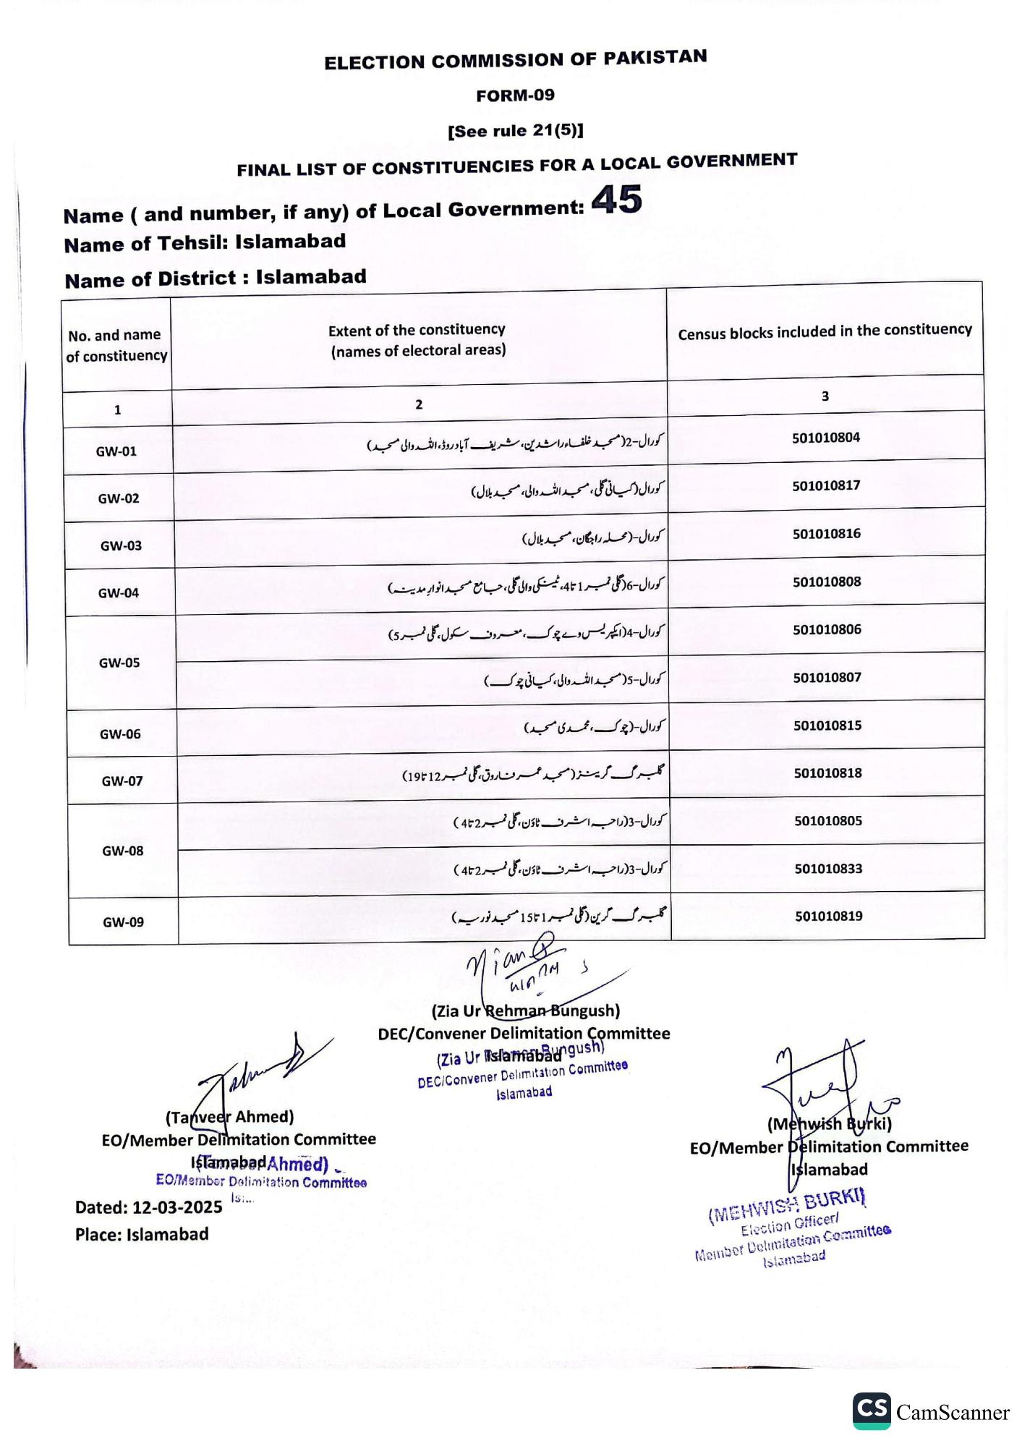
ELECTION COMMISSION OF PAKISTAN
FORM-09
[See rule 21(5)]
FINAL LIST OF CONSTITUENCIES FOR A LOCAL GOVERNMENT
Name (and number, if any) of Local Government: 45
Name of Tehsil: Islamabad
Name of District: Islamabad
No. and name
of constituency
Extent of the constituency (names of electoral areas)
Census blocks included in the constituency
1
GW-01
GW-02
GW-03
GW-04
GW-05
GW-06
GW-07
GW-08
GW-09
2
کورال-2(مسجد خلفاء راشدین، شریف آباد روڈ، اللہ والی مسجد)
کورال (کسیانی گلی، مسجد اللہ والی، مسجد بلال)
کورال ( محله راجگان، مسجد بلال)
کورال -6 گلی نمبر 1 تا 4، ٹمین کی والی گلی، جامع مسجد انوار مدین)
کورال-4 (ایکپریس وے چوک، معروف سکول، گلی نمبر 5)
کورال - 5 ( مسجد اللہ والی کیانی چوک)
کورال چوک، محمدی مسجد)
گلبرگ گرینز (مسجد عمر فاروق، گلی نمبر 12 تا 19)
کورال - 3 ( راجہ اشرف ٹاؤن، گلی نمبر 2 تا 4 )
کورال - 3 ( راجہ اشرف ٹاؤن ، گلی نمبر 2 تا 4 )
برگ گرین (گلی نمبر 1 تا 15 مسجد نوریہ)
(Tanveer Ahmed)
EO/Member Delimitation Committee
IslamabadAhmed)
EO/Member Delimitation Committee Is:...
Dated: 12-03-2025
Place: Islamabad
Mian @
410
2M
3
(Zia Ur Rehman Bungush)
DEC/Convener Delimitation Committee (Zia Ur Islamabangush)
DEC/Convener Delimitation Committee
Islamabad
3
501010804
501010817
501010816
501010808
501010806
501010807
501010815
501010818
501010805
501010833
501010819
(Mehwish Burki)
EO/Member Delimitation Committee Islamabad
(MEHWISH BURKI
Election Officer/
Member Delimitation Committee
Islamabad
CS CamScanner

